北京工业大学
2022-2023学年 第1学期
信息学部

课程名称： | 计算机网络实验
报告性质： | □作业报告 █实验报告
课程代码： | 0008153 | 教学班名称： | (2022-2023-1)-0008153-1
任课教师： | 朱婉婷 | 学分： | 1
学时： | 32 | 课程性质： | 实践环节必修课
实验编号： | 10 | 班级： | 软件工程20080216
学号： | 20080216 | 姓名： | 黄嘉祺

实验十：超文本传输协议（HTTP）实验报告

日期 20221123__ 地点 线上完成 姓名 黄嘉祺 成绩
一、实验目的
本实验是对应计算机网络课程中应用层所学习的HTTP协议的内容，通过抓取网络数据包，明确和了解HTTP结构、以及HTTP协议中的GET方式。
二、实验内容
1、通过Wireshark抓取HTTP报文，了解HTTP结构、以及HTTP协议中的GET方式；
2、通过实验，绘制HTTP报文格式。
三、实验环境
主机：MSI GE66 Raider笔记本（Windows 10系统）；
主机IP地址：192.168.0.105（IPv4首选）
子网掩码：255.255.255.0
主机网卡MAC地址：CC-F9-E4-C5-0A-7B

网络连接方式：无线连接
默认网关地址：10.18.25.254

抓包工具：WireShark 4.4.0
四、实验步骤
通过ping命令获取网站IP地址，例：北工大官网IP为116.211.138.205。
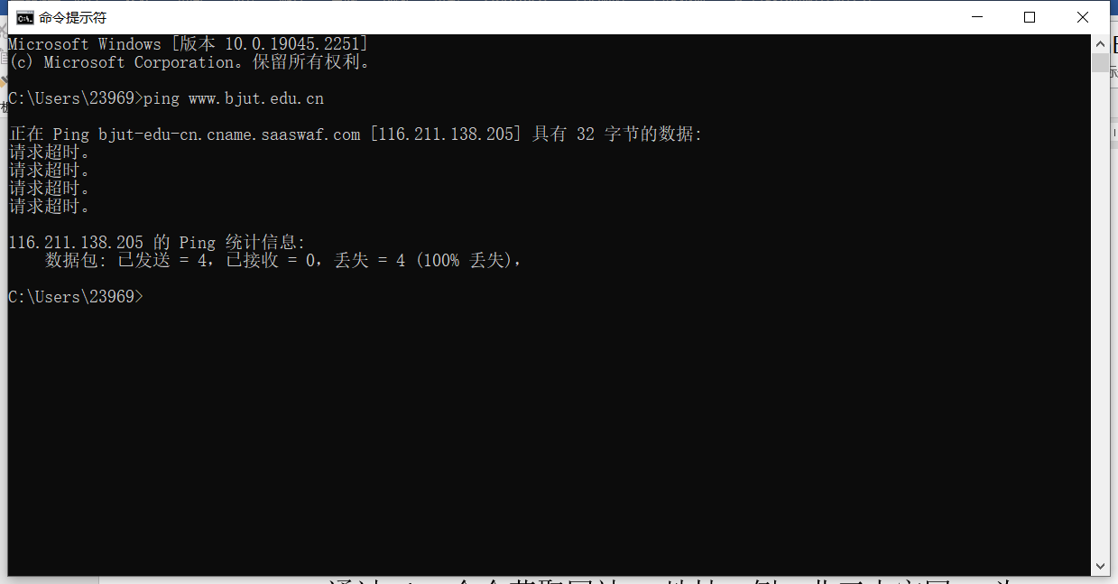
打开Wireshark软件，双击本次实验正在使用的网络接口，开始进行抓包。
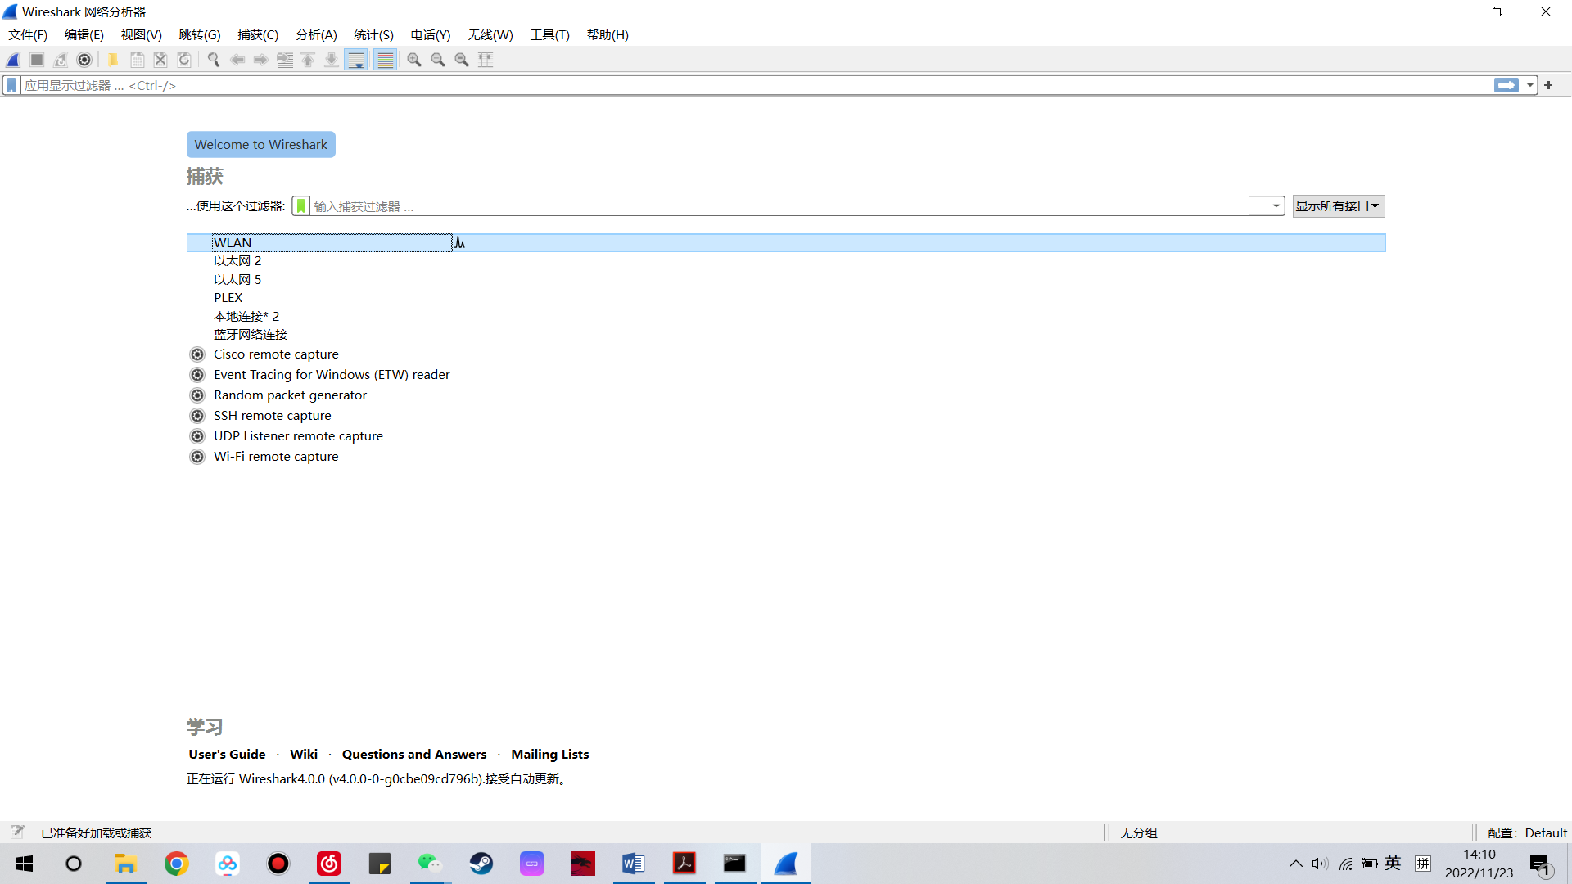
然后打开浏览器，在网页地址栏中输入网址，例：对北京工业大学官网进行访问，浏览校园新闻。
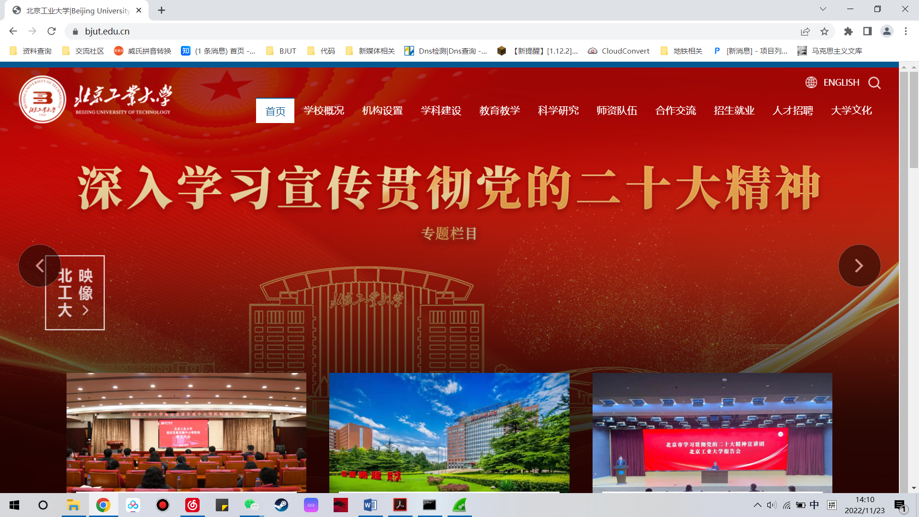
停止抓包，在过滤器里输入“http and ip.addr == 116.211.138.205”过滤条件，从中选择任意一组合适的HTTP请求报文和响应报文，进行观察、分析。（这个时候因为我找了半天都没抓到北工大的GET包所以我把筛选条件改了改，查看所有http协议的内容然后肉眼找GET的包。）（后来我找到了一个微博网页版的GET包，拿它做实验了。）
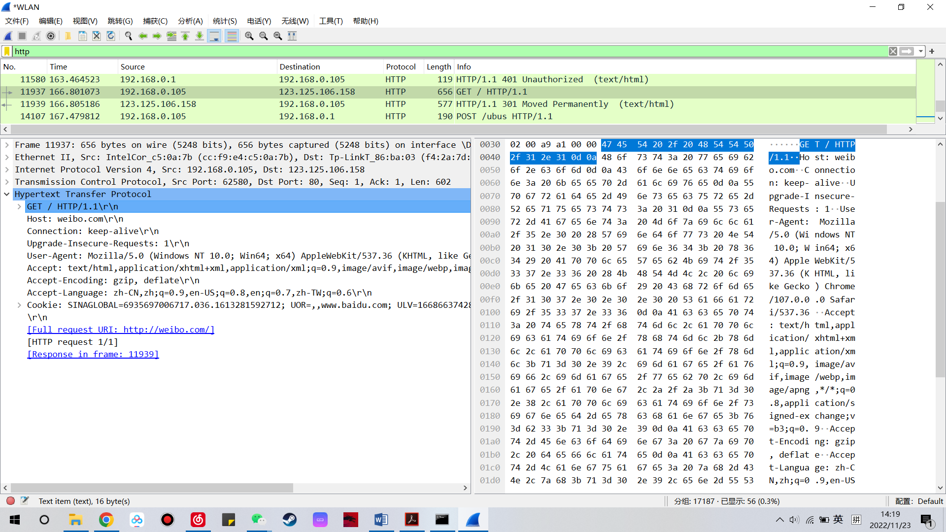
五、实验结果及分析
HTTP请求报文：
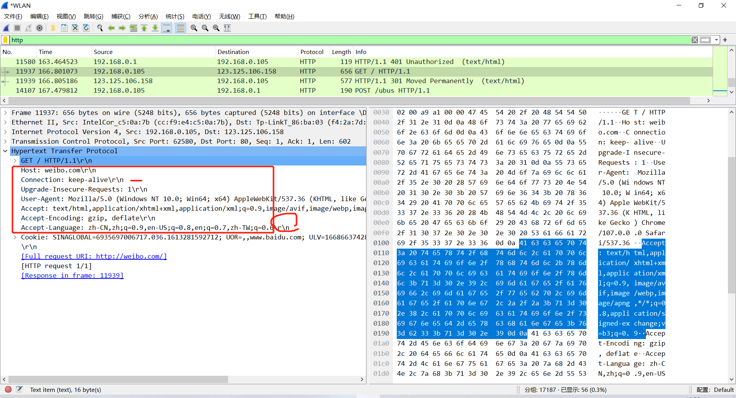
GET / HTTP/1.1\r\n #请求行，方法GET，版本HTTP/1.1
Host: weibo.com\r\n #说明主机名称
Connection: keep-alive\r\n #说明了客户端与服务器之间的TCP通信连接是持久连接
Upgrade-Insecure-Requests: 1\r\n #升级不安全请求，允许浏览器自动升级请求，从http到https
User-Agent: Mozilla/5.0 (Windows NT 10.0; Win64; x64) AppleWebKit/537.36 (KHTML, like Gecko) Chrome/103.0.5060.53 Safari/537.36 Edg/103.0.1264.37\r\n #用户代理
Accept: text/html,application/xhtml+xml,application/xml;q=0.9,image/avif,image/webp,image/apng,*/*;q=0.8,application/signed-exchange;v=b3;q=0.9 #客户端希望接收的数据类型
Accept-Encoding: gzip, deflate\r\n #给出客户端能够处理的编码方案，在这里说明了客户端能够接受的编码类型有gzip、deflate
Accept-Language: zh-CN,zh;q=0.9,en-US;q=0.8,en;q=0.7,zh-TW;q=0.6\r\n #接受的语言
Cookie: SINAGLOBAL=6935697006717.036.1613281592712; UOR=,,www.baidu.com; ULV=1668663742838:19:4:1:7308795621727.054.1668663742832:1668126874276\r\n #网页用到的Cookie。
\r\n
GET |  | / |  |  | HTTP/1.1 | \r\n
Host | : |  | weibo.com |  |  | \r\n
Connection | : |  | keep-alive |  |  | \r\n
Upgrade-Insecure-Requests | : |  | 1 |  |  | \r\n
User-Agent | : |  | Mozilla/5.0 (Windows NT 10.0; Win64; x64) AppleWebKit/537.36 (KHTML, like Gecko) Chrome/103.0.5060.53 Safari/537.36 Edg/103.0.1264.37 |  |  | \r\n
Accept: | : |  | text/html,application/xhtml+xml,application/xml;q=0.9,image/avif,image/webp,image/apng,*/*;q=0.8,application/signed-exchange;v=b3;q=0.9 |  |  | \r\n
Accept-Encoding | : |  | gzip, deflate |  |  | \r\n
Accept-Language | : |  | zh-CN,zh;q=0.9,en-US;q=0.8,en;q=0.7,zh-TW;q=0.6 |  |  | \r\n
Cookie | : |  | SINAGLOBAL=6935697006717.036.1613281592712; UOR=,,www.baidu.com; ULV=1668663742838:19:4:1:7308795621727.054.1668663742832:1668126874276 |  |  | \r\n
\r\n

HTTP响应报文：
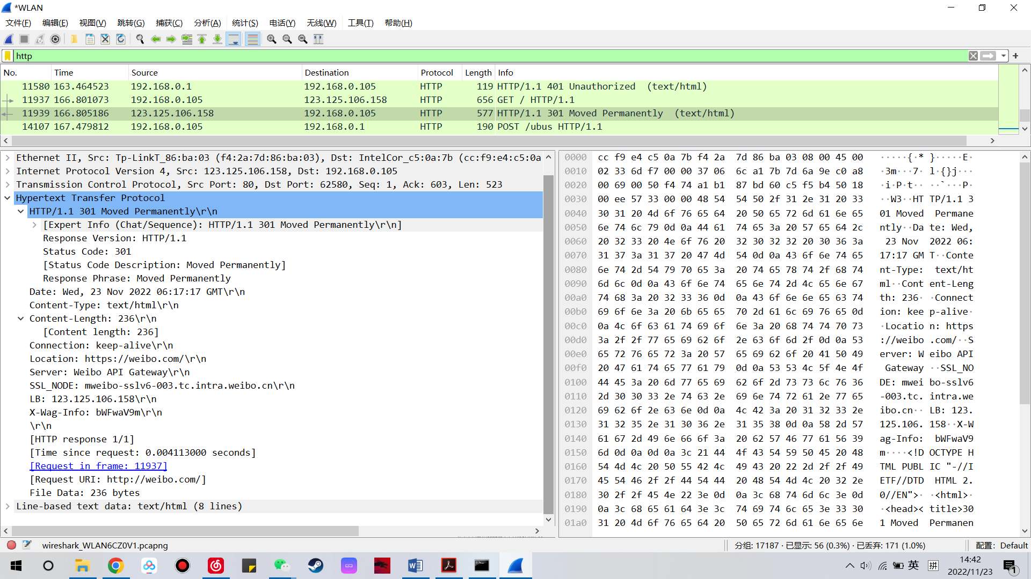
HTTP/1.1 301 Moved Permanently\r\n #状态行
• Response Version: HTTP/1.1 #响应版本：HTTP/1.1
• Status Code: 301 #状态码301，重定向
• Response Phrase: Moved Permanently #响应短语，永久移动
Content-length: 236\r\n #响应内容的长度，236字节
Location: https://weibo.com/\r\n #告诉客户端向谁发送请求
Connection: keep-alive\r\n #持久连接
\r\n
HTTP/1.1 |  | 301 |  |  | Moved Permanently | \r\n
Content-length | : |  | 236 |  |  | \r\n
Location | : |  | https://weibo.com/ |  |  | \r\n
Connection | : |  | keep-alive |  |  | \r\n
\r\n

六、实验心得体会
通过本实验，我对计算机网络课程中学到的应用层的HTTP协议的内容有了更深一层的了解，通过抓取网络数据包，我进一步明确和了解HTTP结构、以及HTTP协议中的GET方式。

